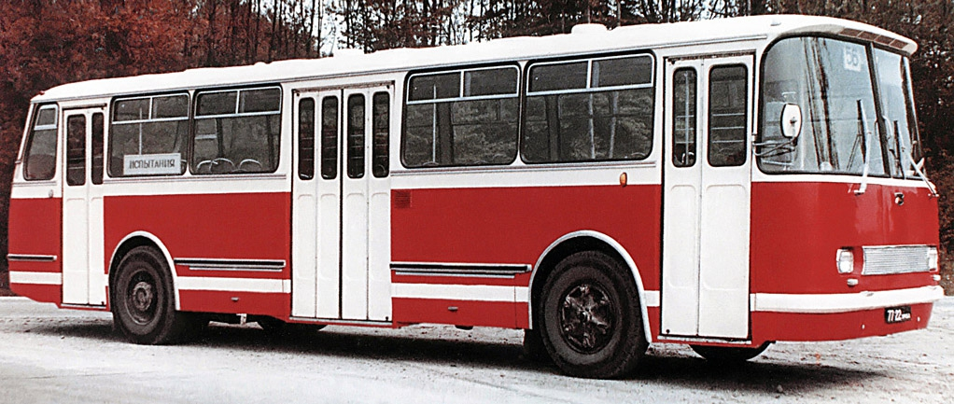
04-067 ЛАЗ-699Б 4х2 опытный 3-х дверный городской автобус на базе ЛАЗ-699Н, мест: сидящих 31, общее 74, полный вес 12.5 тн, ЗиЛ-509.10/ЗиЛ-375Я5 180 лс, 80 лс, 1 экз., ГСКБ г. Львов 1971 г.

ГСКБ, Головное Союзное Конструкторское Бюро, по автобусам, в последствии - Всесоюзный конструкторско-экспериментальный институт автобусостроения, г. Львов.

Первый опытный экземпляр большого городского трёхдверного автобуса ЛАЗ-696 был построен в начале 1966 года. Машина имела заднее расположение двигателя, широкие входные двери, большую площадь остекления. Второе поколение было выпущено в 1968 году, от своего предшественника новые образцы отличались обновленным оформлением передней части. Автобусы оснащались бензиновым двигателем ЗиЛ-375 мощностью 180 л. с. в сочетании с автоматической гидромеханической коробкой передач, пневмоподвеской, а также планетарным задним мостом "Раба". Впоследствии многие элементы ЛАЗ-696 были использованы при разработке городских отечественных автобусов большого класса - ЛиАЗ-5256, ЛАЗ-52523, КАвЗ-5252.
К 1969 году, оценив, что шансы попасть в серийное производство у опытного семейства городских автобусов серии 696 невелики, в ГСКБ приступили к разработке новой машины этого же класса, но унифицированную с параллельно создаваемыми автобусами ЛАЗ-695Н и ЛАЗ-699Н путём удлинения автобуса на одну секцию (1345мм). По габаритам его кузов соответствовал модели 699Н, но имел в пределах колесной базы третью четырехстворчатую входную дверь для пассажиров по конструкции однотипной с дверьми автобуса ЛиАЗ-677, установка которой потребовала увеличения толщины стоек противоположного оконного проема. В свесах стояли двухстворчатые двери, точно такие же как были применены на опытных образцах пригородного автобуса ЛАЗ-695Н.
При трехрядной планировке и отсутствии накопительных площадок удалось разместить 31 сиденье, а общая вместимость составила 74 человека. Другими особенностями автобуса стали двигатель ЗиЛ-375 180 лс, применение более надёжных мостов, АКПП и рессорно-пневматическая подвеска. В последствии, в период 1972−74 г. он был переоборудован в автобус с гибридным силовым агрегатом, состоящим из бензинового двигателя ЗМЗ-53, тягового генератора ДК-512А, батареи аккумуляторов и тягового электромотора ДК-308А на 75 кВт.
Автобус ЛАЗ-699Б был построен Всесоюзным конструкторско - экспериментальным институтом автобусостроения в единственном экземпляре.
двигатель: карбюраторный ЗиЛ-375Я5, число и расположение цилиндров — V8
рабочий объем - 7,0 л, мощность - 180 л.с. при 3200 об/мин;
главная передача - бортовые редукторы, передаточное число - 7,52
тормоза — барабанные с пневматическим приводом и раздельной системой для передних и задних колес
подвеска колес — зависимая, рессорная
размер шин - 280-500Р (радиальные)
длина -10,54 м; ширина -2,50 м; высота - 2,95 м; база - 5,545 м;
колея спереди -2,10 м, сзади 1,88 м
вес в снаряженном состоянии - 8555 кг
полный вес - 12500 кг
максимальная скорость - 80 км/ч
контрольный расход топлива - 41 л/100км.

